คู่มือปฏิบัติการวิศวกรรมไฟฟ้าและคอมพิวเตอร์
การควบคุมด้วยพีแอลซี
(PLC Control)

- จุดประสงค์
  - เพื่อเข้าใจถึงการทำงานเบื้องต้นของ PLC และการประยุกต์ใช้งาน
  - เพื่อเข้าใจถึงส่วนประกอบต่างๆของ PLC
  - สามารถเขียนโปรแกรมเพื่อสั่งการ PLC เพื่อไปควบคุมระบบปฏิบัติการต่างๆ ได้

2. เป้าหมาย
2.1 มีความเข้าใจหลักการทำงานเบื้องต้น และอุปกรณ์พื้นฐานของ PLC
2.2 สามารถเขียนโปรแกรมสั่งงาน PLC เพื่อควบคุมระบบปฏิบัติการต่างๆ ได้

3. จำนวนนิสิตในการปฏิบัติงาน
นิสิตระดับปริญญาตรีกลุ่มละ 3-5 คน

4. อุปกรณ์ที่ใช้ในการปฏิบัติการ
4.1 PLC รุ่น S7-300 ของบริษัท SIEMENS
4.2 คอมพิวเตอร์ 1 ชุด (Personal Computer)
4.3 สายเชื่อมต่อกับระบบ PLC และชุดจำลองลิฟท์

5. ทฤษฎีพื้นฐาน
5.1 ความหมาย
PLC (Programmable Logic Control) คือ อุปกรณ์ชนิดโซลิต-สเตท ที่ทำงานแบบลอจิก การออกแบบการทำงานของ พีแอลซี จะคล้ายกับหลักการทำงานของคอมพิวเตอร์ จากหลักการพื้นฐานพีแอลซี จะประกอบด้วย อุปกรณ์ที่เรียกว่า โซลิต-เสตท ลอจิก เอเลเมนท์ (Solid-State Digital Logic Element) เพื่อให้การทำงานและการตัดสินใจเป็นแบบลอจิก
การใช้พีแอลซี สำหรับควบคุมการทำงานของเครื่องจักรหรืออุปกรณ์ต่างๆ ในโรงงานอุตสาหกรรมจะมีข้อได้เปรียบกว่าการใช้ระบบรีเลย์ (Relay) ซึ่งจำเป็นต้องเดินสายไฟ ดังนั้นเมื่อจำเป็นที่ต้องเปลี่ยนระบบการผลิต หรือลำดับการทำงานใหม่ จะต้องเดินสายไฟใหม่ ซึ่งเสียเวลาและค่าใชจ่ายสูง เมื่อเปรียบเทียบกับพีแอลซีแล้ว การเปลี่ยนระบบหรือลำดับการทำงานใหม่ ทำได้โดยการเปลี่ยนโปรแกรมเท่านั้น นอกจากนี้แล้ว พีแอลซีในปัจจุบันได้หันมาใช้ระบบโซลิต-สเตท ซึ่งน่าเชื่อถือกว่าระบบเดิม การกินกระแสน้อยกว่าและสะดวกกว่าเมื่อต้องการขยายขั้นตอนการทำงานของเครื่องจักร
พีแอลซียังสามารถใช้งานร่วมกับอุปกรณ์อื่นๆ เช่นเครื่องอ่านบาร์โค๊ด ,เครื่องพิมพ์
เป็นต้น ซึ่งในปัจจุบันนอกจากพีแอลซีจะใช้งานแบบเดี่ยวแล้วยังสามารถต่อพีแอลซีหลายๆตัวเข้าด้วยกันเพื่อควบคุมการทำงานของระบบให้มีประสิทธิภาพมากขึ้นอีกด้วย จะเห็นได้ว่าการใช้งานพีแอลซีมีความยืดหยุ่นมากกว่ารีเลย์แบบเก่า ดังนั้นในงานอุตสาหกรรมต่างๆ จึงเปลี่ยนมาใช้พีแอลซีมากขึ้น

  - ส่วนประกอบของพีแอลซี
พีแอลซีเป็นอุปกรณ์คอมพิวเตอร์สำหรับใช้ในงานอุตสาหกรรม พีแอลซีประกอบด้วย หน่วยประมวลผลกลาง หน่วยความจำ หน่วยรับข้อมูล หน่วยส่งข้อมูล และหน่วยป้อนโปรแกรมสำหรับพีแอลซีขนาดเล็ก ส่วนประกอบของพีแอลซีจะรวมกันเป็นเครื่องเดียว แต่ถ้าเป็นขนาดใหญ่สามารถแยกออกมาประกอบย่อยได้ โดยทั่วไปแล้ว โครงสร้างของพีแอลซีจะประกอบด้วย 5 ส่วนหลักๆ ดังรูปที่ 1

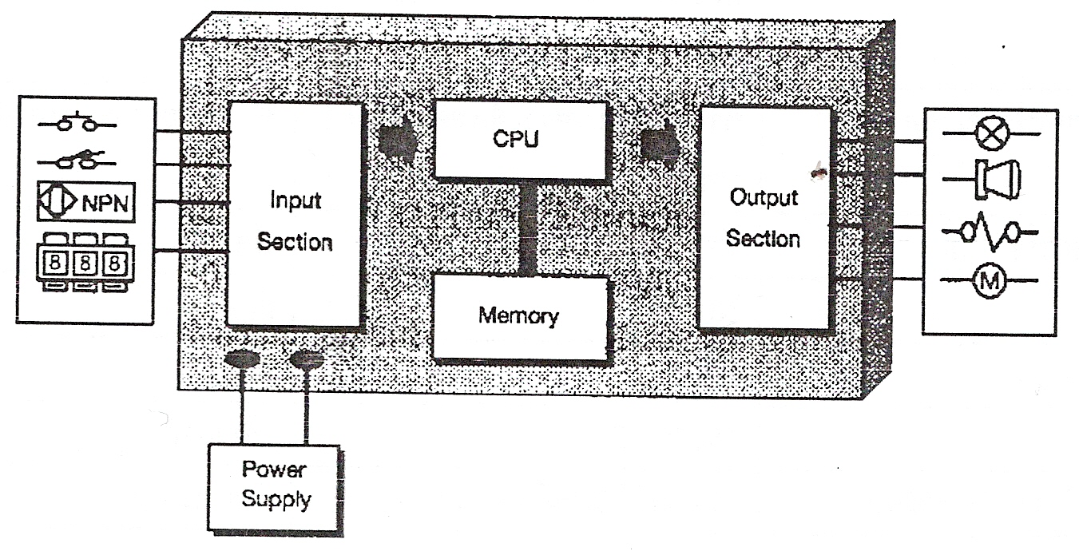

รูปที่ 1 ลักษณะโครงสร้างของพีแอลซี

    - ภาคอินพุต
ภาคอินพุตทำหน้าที่รับข้อมูลเข้ามา จากนั้นจะทำการส่งข้อมูลต่อไปเพื่อทำการประมวลผล
สัญญาณอินพุตต่างๆ ที่เข้ามาจะถูกแปลงให้เป็น สัญญาณที่เหมาะสมถูกต้องไม่เช่นนั้น ซีพียูจะ เสียหายได้
สัญญาณที่ดีจะต้องมีคุณสมบัติและหน้าที่ดังนี้
      - สัญญาณเข้าจะต้องได้ระดับที่เหมาะสมกับ พีแอลซี
      - การส่งสัญญาณระหว่างอินพุตกับซีพียูกระทำด้วยแสง ซึ่งอาศัยอุปกรณ์ประเภทโฟโตทรานซิสเตอร์ เพื่อต้องการแยกสัญญาณทางไฟฟ้าออกจากกัน เพื่อเป็นการป้องกันไม่ให้ซีพียูเสียหายเมื่ออินพุตเกิดการลัดวงจร
      - หน้าสัมผัสต้องไม่สั่นสะเทือน

อุปกรณ์อินพุตที่ส่งสัญญาณออกมาในลักษณะเปิด-ปิด หรือ 0-1 จะสามารถใช้ได้กับพีแอลซีที่รับสัญญาณเป็นแบบดิจิตอลเท่านั้น ส่วนสัญญาณอินพุตที่เป็นแบบอนาล็อกมาตรฐานต่างๆ จะต้องต่อเข้ากับภาคอินพุตของพีแอลซีที่สามารถรับสัญญาณอนาล็อกเท่านั้น

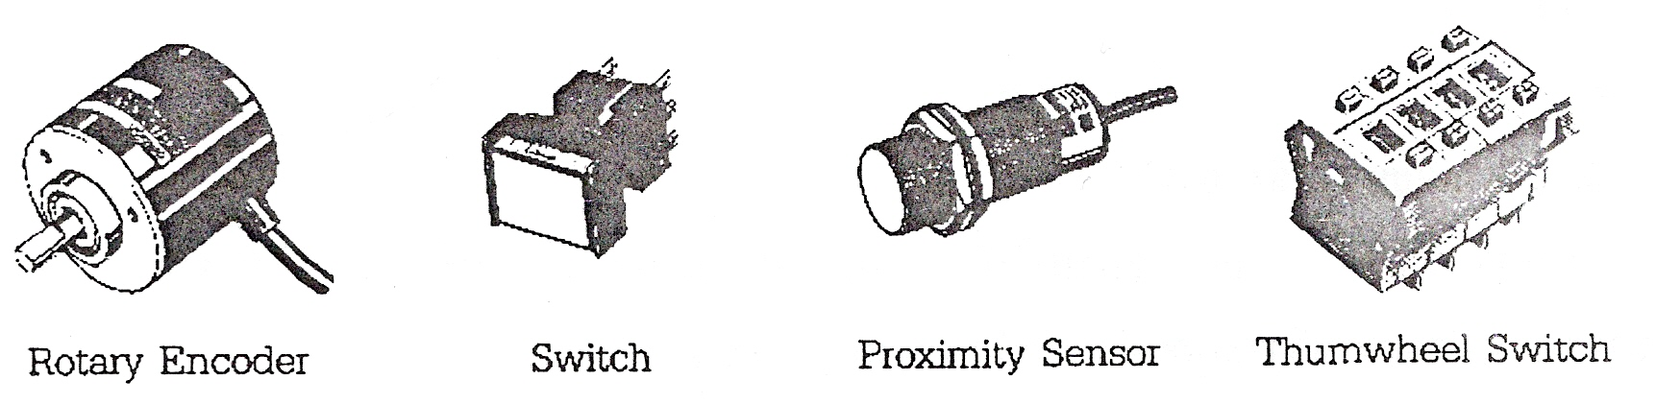

รูปที่ 2 ตัวอย่างอุปกรณ์ที่ใช้เป็นสัญญาณอินพุต

5.2.2 หน่วยประมวลผลกลาง (CPU)
ซีพียูทำหน้าที่ประมวลผลและควบคุม ซึ่งเปรียบเหมือนสมองของระบบภายใน ซีพียูจะประกอบไปด้วยลอจิกเกทต่างๆ และมีไมโครโปรเซสเซอร์เบส เพื่อสำหรับออกแบบวงจรรีเลย์แลดเดอร์ลอจิก
ซีพียูจะยอมรับข้อมูลอินพุต จากอุปกรณ์ให้สัญญาณต่างๆ ต่อจะทำการเก็บข้อมูลโดยใช้โปรแกรมจากหน่วยความจำ ข้อมูลที่ถูกต้องเหมาะสมจะถูกส่งไปยังอุปกรณ์ควบคุมแหล่งจ่ายกระแสไฟฟ้าตรง เพื่อใช้สำหรับแรงดันต่ำ
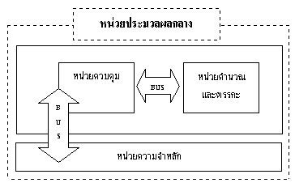
รูปที่ 3 ส่วนประกอบของซีพียู
จากรูปที่ 3 เป็นซีพียูที่รวมแหล่งจ่ายไฟเข้าด้วยกัน ซึ่งจะแยกแหล่งจ่ายไฟออกมาต่างหาก นอกจากนี้ยังมีส่วนสำคัญที่อยู่ในซีพียู อีกชุดหนึ่ง คือ โปรเซสเซอร์เมโมรีโมดูล ซึ่งถือเป็นสมองที่ควบคุมโปรแกรมภายในประกอบด้วย ไมโครเมโมรีชิพ ทำหน้าที่เก็บและเรียกข้อมูลจากหน่วยความจำและติดต่อกับวงจรที่ต้องการ

5.2.3 หน่วยความจำของพีแอลซี
หน่วยความจำของพีแอลซีทำห้าที่เก็บรักษาโปรแกรมและข้อมูลที่ใช้ในการทำงาน โดยขนาดของหน่วยความจำจะถูกออกแบบเป็นบิตข้อมูล
ภายในหน่วยความจำ 1 บิต จะมีสถานะทางลอจิก 0 หรือ 1 แตกต่างกันแล้วแต่คำสั่ง พีแอลซีประกอบด้วยหน่วยความจำสองชนิดคือ แรมและรอม
      - แรม (RAM:Random Access Memory) หน่วยความจำนี้มีแบตเตอรี่เล็กๆต่อไว้ เพื่อใช้เลี้ยงข้อมูลเมื่อไฟดับ การอ่านและเขียนโปรแกรมลงในแรมทำได้ง่ายมาก จึงเหมาะกับการใช้งานในระยะทดลองเครื่องที่มีการแก้ไขโปรแกรมบ่อย
      - อีพรอม (EPROM:Erasable Programmable Read Only Memory) หน่วยความชนิดอีพรอมนี้ จะต้องใช้เครื่องมือพิเศษในการเขียนโปรแกรม การลบโปรแกรมทำได้โดยใช้แสงอัลตราไวโอเลต มีข้อดีตรงไฟดับแล้วข้อมูลไม่หาย
      - อีอีพรอม (EEPROM:Electrical Erasable Programmable Read Only Memory)
หน่วยความชนิดนี้ไม่ต้องใช้เครื่องมือพิเศษในการเขียนและลบโปรแกรม โดยใช้วิธีทางไฟฟ้าเหมือนแรม ไม่ต้องมีแบตเตอรี่สำรองไฟ รวมเอาข้อดีของแรมและอีพรอมไว้ด้วยกัน
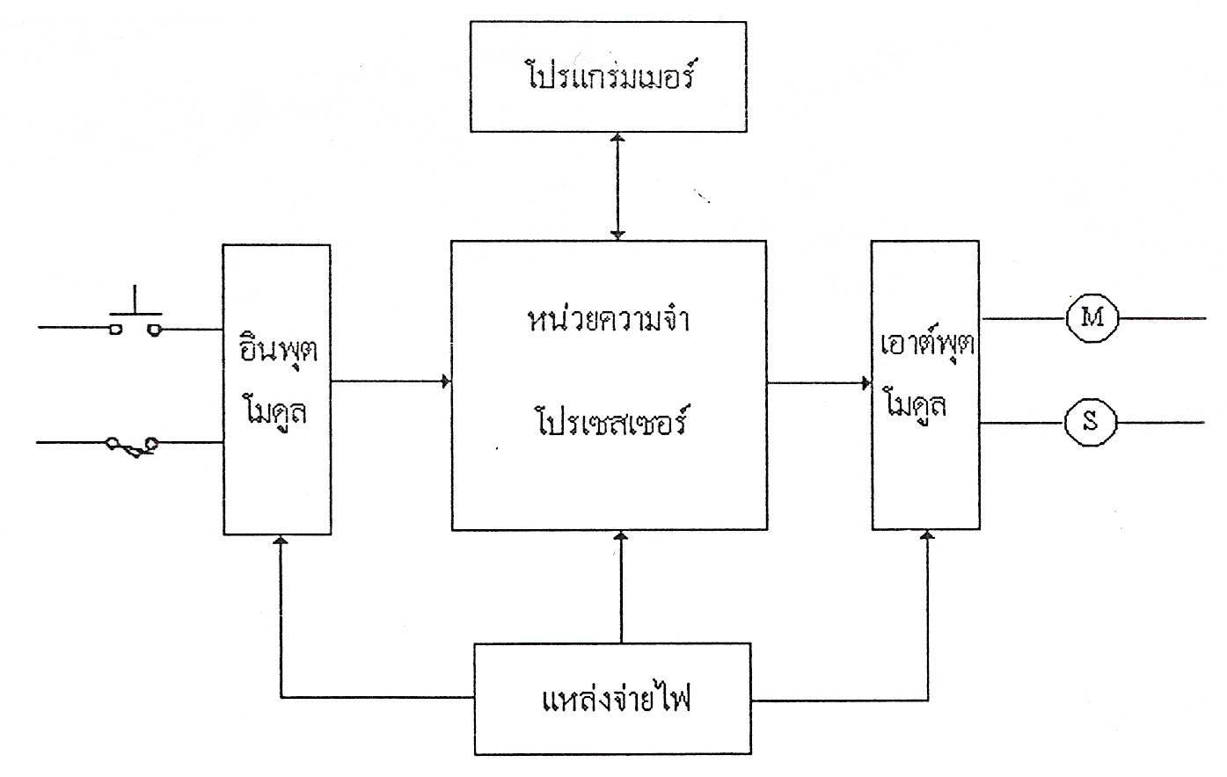
รูปที่ 4 โครงสร้างของพีแอลซีและหน่วยความจำ

    - ภาคเอาท์พุต
ภาคเอาท์พุตทำหน้าที่รับข้อมูลจากตัวประมวลผลแล้วส่งข้อมูลไปควบคุมอุปกรณ์ภายนอกเพื่อให้อุปกรณ์ด้านเอาท์พุตทำงานตามที่โปรแกรมเอาไว้
ส่วนของเอาท์พุตจะทำหน้าที่รับค่าสภาวะที่ได้จากการประมวลผลของซีพียู แล้วนำค่าเหล่านี้ไปควบคุมอุปกรณ์ทำงาน นอกจากนั้นยังทำหน้าที่แยกสัญญาณของหน่วยประมวลผลกลาง (ซีพียู) ออกจากอุปกรณ์
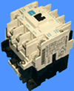
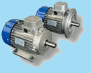
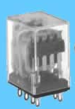

รูปที่ 5 ตัวอย่างอุปกรณ์ที่เป็นส่วนของเอาท์พุต

  - ชนิดของพีแอลซี
ตามโครงสร้างของพีแอลซีสามารถจำแนกพีแอลซีออกได้เป็น 2 ชนิด คือ
5.3.1 พีแอลซีชนิดบล็อก (Block Type PLCs) พีแอลซีชนิดนี้จะรวมส่วนประกอบทั้งหมดของพีแอลซีอยู่ในบล็อกเดียวกันทั้งหมด ในรูปที่ 6 จะแสดงพีแอลชนิดบล็อก

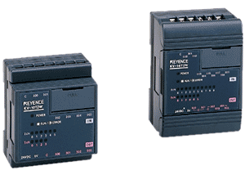

รูปที่ 6 แสดงพีแอลซีชนิดบล็อก

5.3.2. พีแอลซีชนิดโมดูล (Modular Type PLCs) หรือ แร็ค (Rack Type PLCs) พีแอลซีชนิดนี้ ส่วนประกอบแต่ละส่วนสามารถแยกออกจากกันเป็นโมดูล ซึ่งสามารถเลือกใช้งานได้หลายแบบขึ้นอยู่กับรุ่นของพีแอลซี ในส่วนของหน่วยประมวลผลกลางและหน่วยความจำจะอยู่กับซีพียูโมดูล

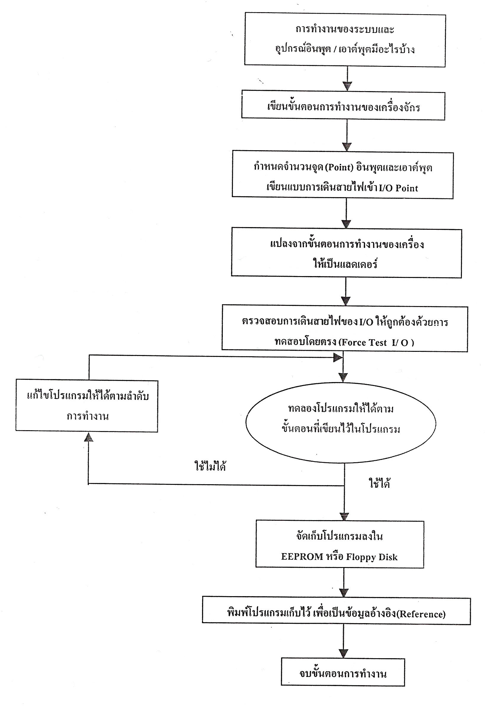
รูปที่ 7 แสดงพีแอลซีโมดูล

  - อุปกรณ์การโปรแกรม
การสั่งการให้พีแอลซีทำงานจะต้องป้อนโปรแกรมให้พีแอลซีก่อน ซึ่งอุปกรณ์ที่ใช้ในการป้อนโปรแกรมให้นั้น สามารถแบ่งออกเป็น 2 ชนิด
5.4.1 ตัวป้อนโปรแกรมแบบมือถือ (Hand Held Programmer)
ซึ่งการเขียนโปรแกรมให้กับพีแอลซีโดยการใช้ตัวป้อนโปรแกรมแบบมือถือ ภาษาที่ใช้เป็นภาษาสเตทเมนต์ลิสต์ เช่นคำสั่ง โหลด (LD) แอนด์ (AND) ออร์ (OR) ซึ่งเป็นคำสั่งพื้นฐานสามารถเรียกใช้งานโดยการกดปุ่มที่อยู่ที่ตัวป้อนโปรแกรมแบบมือถือ แต่เมื่อต้องการใช้งานฟังก์ชั่นอื่นๆที่มีอยู่ในพีแอลซีสามารถเรียกใช้โดยปุ่มเรียกใช้คำสั่งพิเศษ ซึ่งวิธีการใช้งานตัวป้อนโปรแกรมแบบมือถือต้องศึกษาจากคู่มือแต่ละรุ่น

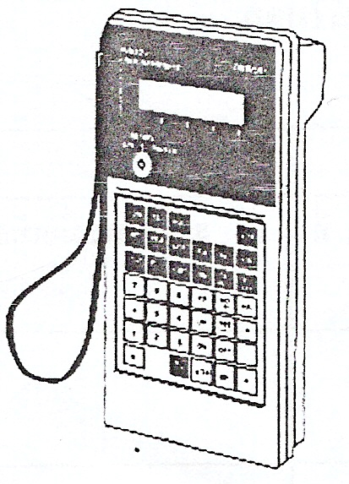

รูปที่ 8 แสดงตัวป้อนโปรแกรมมือถือ

5.4.2 คอมพิวเตอร์ส่วนตัว (PC:Personal Computer)
พีซีสามารถใช้เขียนโปรแกรมให้กับพีแอลซีได้ โดยใช้งานร่วมกับซอฟต์แวร์ เฉพาะของพีแอลซียี่ห่อนั้น ภาษาที่ใช้เขียนคือภาษาแลดเดอร์ซึ่งทำให้เข้าใจง่ายกว่าสเตทเมนลิสต์ การใช้พีซีง่ายกว่าการใช้ตัวป้อนโปรแกรมแบบมือถือ
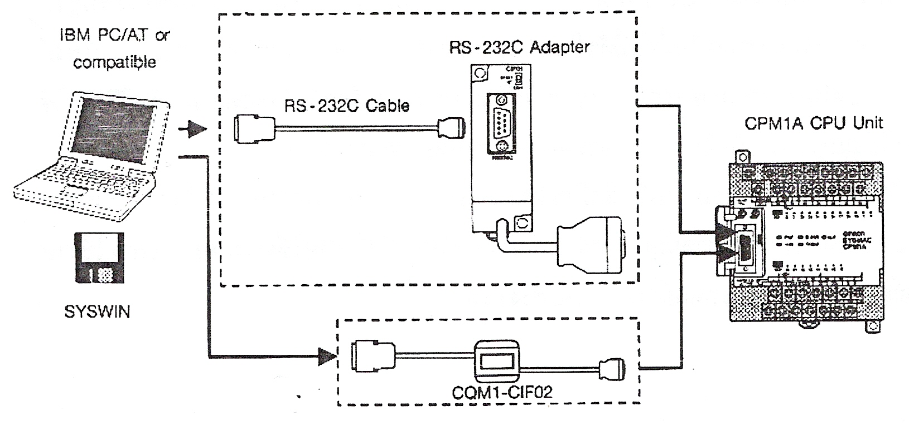
รูปที่ 9 แสดงวิธีการต่อพีซีกับพีแอลซี

5.5 ความสามารถของพีแอลซี
พีแอลซีสามารถควบคุมงานได้ 3 ลักษณะ คือ
5.5.1 งานที่ทำตามลำดับก่อนหลัง เช่น
5.5.1.1 การทำงานของระบบรีเลย์
5.5.1.2 การทำงานของไทเมอร์ เคาน์เตอร์
5.5.1.3 การทำงานของพีซีบีการ์ด
5.5.1.4 การทำงานในระบบกึ่งอัตโนมัติ ระบบอัตโนมัติ หรือเครื่องจักรต่างๆ
5.5.2 งานควบคุมสมัยใหม่ เช่น
5.5.2.1 การทำงานทางคณิตศาสตร์
5.5.2.2 การควบคุมแบบอนาล็อก
5.5.2.3 การควบคุม PID (Proportional – Integral – Derivative)
5.5.2.4 การควบคุมมอเตอร์
5.2.3 การควบคุมเกี่ยวกับงานอำนวยการ เช่น
5.5.3.1 งานสัญญาณเตือน และโปรเซสมอนิเตอร์ริง
5.5.3.2 งานควบคุมอัตโนมัติในโรงงานอุตสาหกรรม
5.5.3.3 งานต่อร่วมกับคอมพิวเตอร์
5.5.3.4 แลน (LAN:Local Area Network) และแวน (WAN:Wide Area Network)

5.6 ขนาดของพีแอลซี
5.6.1 ขนาดเล็ก มีจำนวนอินพุต/เอาท์พุตไม่เกิน 128 จุด
5.6.2 ขนาดกลาง มีจำนวนอินพุต/เอาท์พุตไม่เกิน 1024 จุด
5.6.3 ขนาดใหญ่ มีจำนวนอินพุต/เอาท์พุตไม่เกิน 4096 จุด
5.6.4 ขนาดใหญ่มาก มีจำนวนอินพุต/เอาท์พุตไม่เกิน 8192 จุด

5.7 ขั้นตอนการทำงานของเครื่องจักร
5.7.1 กำหนดขั้นตอนการทำงานของเครื่องจักร
5.7.2 กำหนดอินพุตและเอาต์พุตคือการกำหนดแอดเดรสของสวิตซ์ปุ่มกด (Push Button) หรือแมกเนติก (Magnetic) ว่าอยู่ในแอดเดรสใด เช่น สวิตซ์ปุ่มกด (Push Button) จะต่อเข้าที่ขั้วสาย (Terminal) 1 ก็คือบิต 00 เป็นต้น

5.7.3 เดินสายไฟจากอินพุตเข้าที่ขั้วสายด้านอินพุต (Input Terminal) และจากขั้วต่อสายด้านเอาต์พุต (output Terminal) เข้าที่โหลดหรือรีเลย์
5.7.4 เขียนโปรกรมลงในซีพียูของพีแอลซี เขียนตามขั้นตอนการทำงานของเครื่อง อาจเขียนในรูปของนีมอนิก (Mnemonic) หรือแลดเดอร์
5.7.5 การให้พีแอลซีทำงานตามโปรแกรม และการมอนิเตอร์ (Monitor) โปรแกรมหลังจากเขียนโปรแกรมจบแล้ว สั่งรัน (Run) คือให้เครื่องจักรทำงานตามขั้นตอนที่เขียนไว้ในโปรแกรมตามต้องการ และดูสภาวะการทำงานที่หน้าจอ (Monitor)

5.8 การเขียนโปรแกรม
ภาษาที่ใช้ในการเขียนโปรแกรมพีแอลซีจะมี 3 ชนิด ได้แก่ สเตตเมนต์ลิสต์ (Statement List ; STL) ฟังชั่นบล็อกไดอะแกรม (Function Block Diagram ;FBD) และแลดเดอร์ลอจิก (Ladder Logic ; LAD) การเขียนโปรแกรมด้วยแลดเดอร์จะเป็นที่นิยมมากที่สุด เมื่อพีแอลซีอยู่ในสถานะพร้อมทำงานแล้ว โปรแกรมจะถูกป้อนเข้าไปยังหน่วยความจำของซีพียู ทำให้ซีพียูปะมวลผลและได้ผลลัพธ์เป็นสัญญาณเอาต์พุต หน้าคอนแทคซึ่งเป็นชนิดปกติเปิด เพราะฉะนั้น ถ้าหน้าคอนแทค 001 และ 002 ต่อกัน ก็จะทำให้เกิดเอาต์พุต 009 หรือหน้าคอนแทค 003 ต่อกัน ก็ทำให้เกิดเอาต์พุต 009 ได้เช่นกัน ลักษณะนี้เรียกว่า รัง (Rung) คือมีสัญญาณอินพุตหนึ่งหรือมากกว่าที่ทำให้เกิดเอาต์พุตหนึ่งหรือมากกว่า

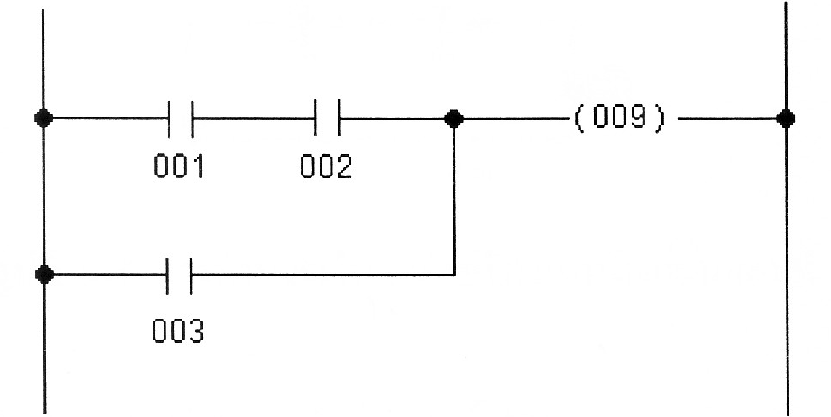

รูปที่ 10 วงจรแลดเดอร์ (PLC Ladder Logic Diagram)

  - พีแอลซีรุ่น เอส7-300 (S7-300)
พีแอลซีรุ่น เอส7-300 เป็นพีแอลซีขนาดกลาง ซึ่งผลิตโดยบริษัทซีเมนส์ประกอบด้วย 16 อินพุตโมดูล และ 16 เอาต์พุตโมดูล โดยที่การโปรแกรมจะกระทำด้วยคอมพิวเตอร์ ซึ่งถูกต่อเข้ากับพีแอลซี ซอร์ฟแวร์ที่ใช้ในการขียนโปรแกรมคือ สเต็ป 7 (Step 7)

5.9.1 การทำงานร่วมกันระหว่างฮาร์ดแวร์และซอร์ฟแวร์
พีแอลซีรุ่น เอส7-300 ประกอบด้วย ส่วนเพาร์เวอร์ซัพพลาย ซีพียู และส่วนอินพุต-เอาต์พุต พีแอลซีจะถูกโปรแกรมด้วยซอร์ฟแวร์ผ่านทางคอมพิวเตอร์เพื่อให้พีแอลซีสามารถทำงานควบคุมเครื่องจักรที่ต้องการ โดยที่ส่วนอินพุต-เอาต์พุตจะถูกอ้างอิงตำแหน่งอยู่ในโปแกรม การเชื่อมต่อพีซีเข้ากับพีแอลซีรุ่น เอส7-300 นั้น จะต่อผ่านสายเคเบิลเอ็มพีไอ (MPI Cable)
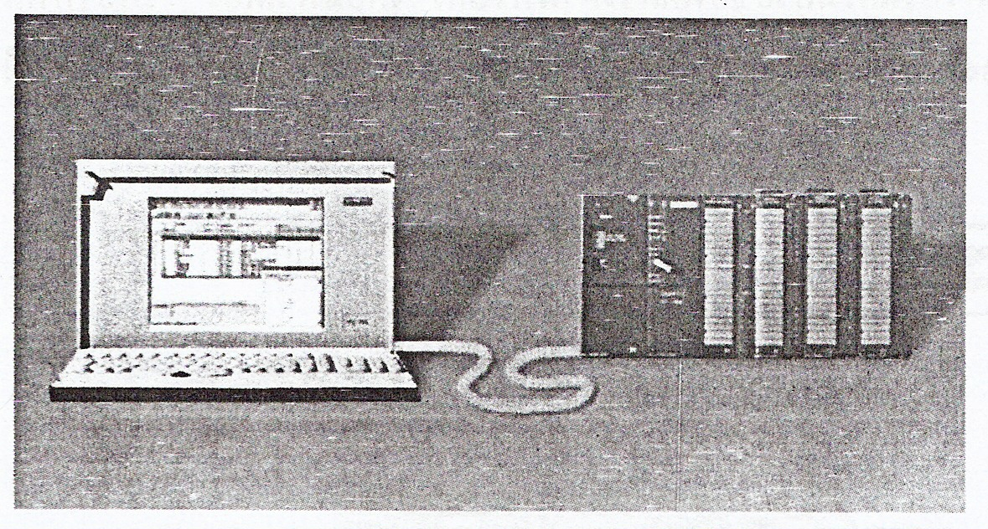

รูปที่ 11 แสดงการเชื่อมต่อระหว่างพีซีกับพีแอลซี รุ่น เอส7-300

5.9.2 หลักการใช้สเต็ป 7
สเต็ป 7 คือโปรแกรมที่ใช้สำหรับควบคุมพีแอลซีรุ่น เอส7-300 การสร้างโปรแกรมสำหรับควบคุมพีแอลซีด้วยสเต็ป 7 สามารถสร้างในรูปแบบที่แตกต่างกัน แล้วแต่เฉพาะงานดังต่อไปนี้
Designing the solution to automation task
Creating a project (chapter 2)

Configuring the hardware
Chapter 6
Creating a program
Chapter 3 to 5

Option 1 Option2
Creating a program
Chapter 3 to 5
Configuring the hardware
Chapter 6

Transferring the program to the CPU and debugging (chapter 7)

รูปที่ 12 แผนผังการสร้างโครงงานด้วย Step 7

ขั้นตอนการใช้งาน Simatic Maneger
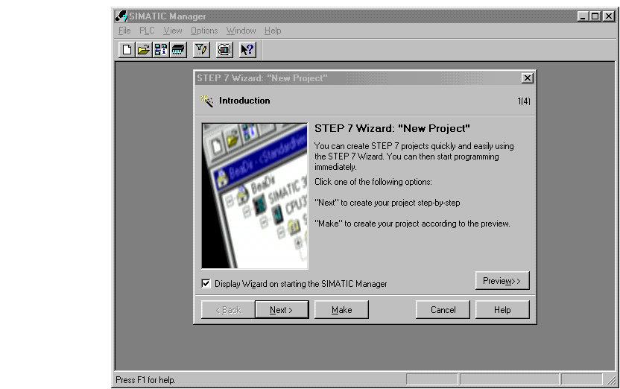
1. เปิดโปรแกรม Simatic Maneger จะพบวินโดว์ข้างล่างนี้

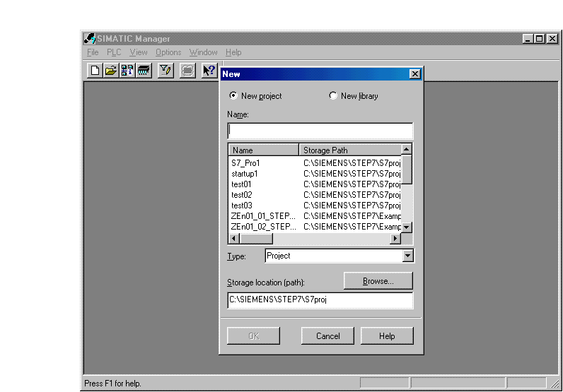
2. กด cancel แล้วไปที่ New Project

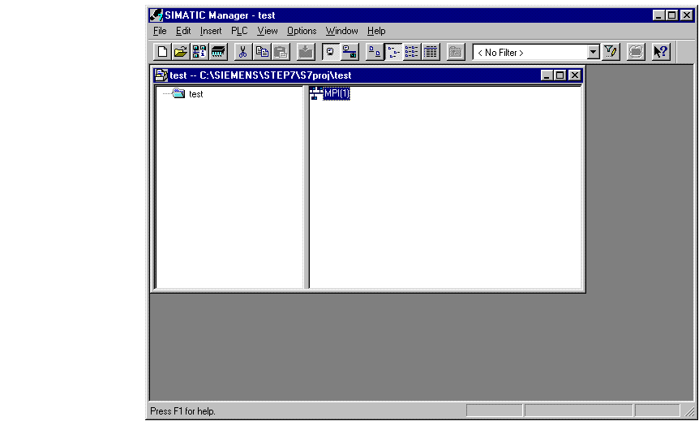
3. ตั้งชื่อแล้วกด OK จะได้หน้าต่างดังรูป

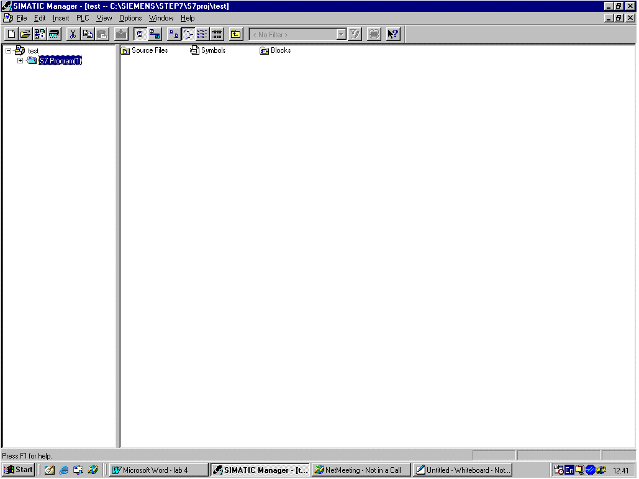
4. ไปที่เมนู Insert New project S7 program จะได้วินโดว์ดังรูป

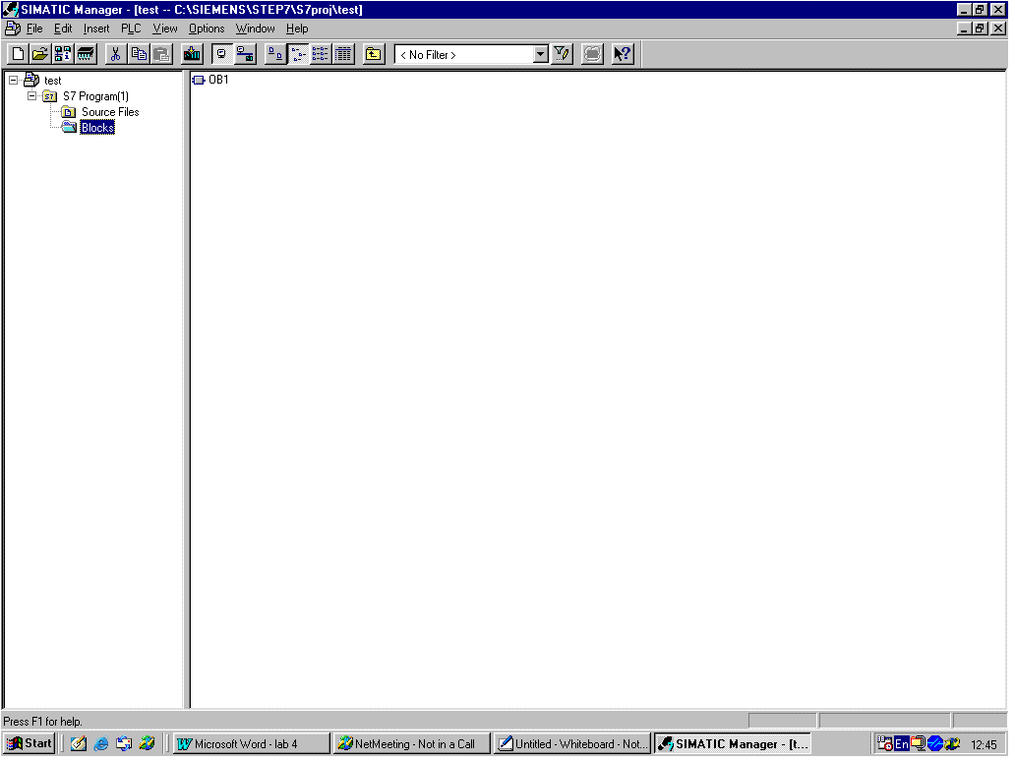
5. คลิกที่เครื่องหมายบวก แล้วคลิกที่ Block

6. คลิกขวาที่ OB1 แล้วไปที่ Open Object
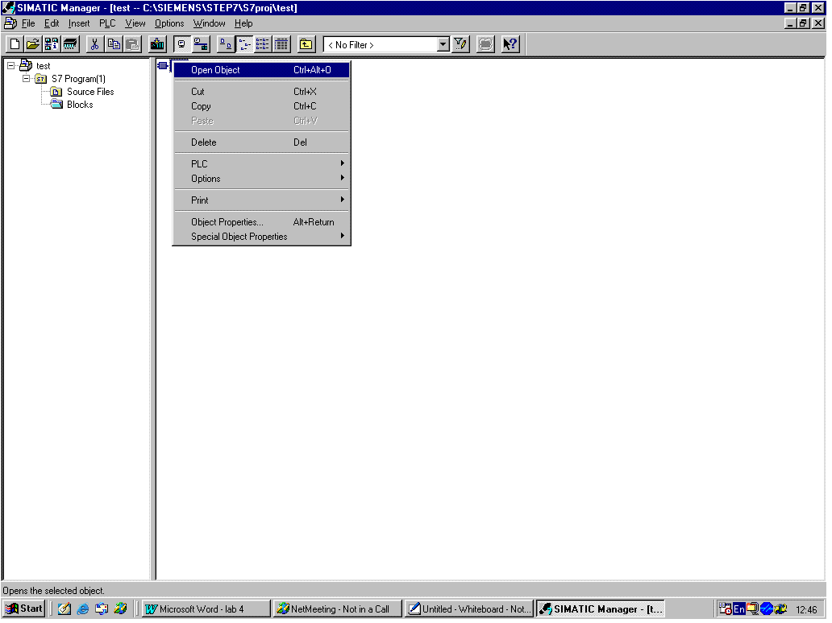

7. เมื่อได้วินโดว์ดังรูปข้างล่างนี้แล้ว ตั้งชื่อ และเลือก ภาษาไปที่ LAD แล้วกด OK
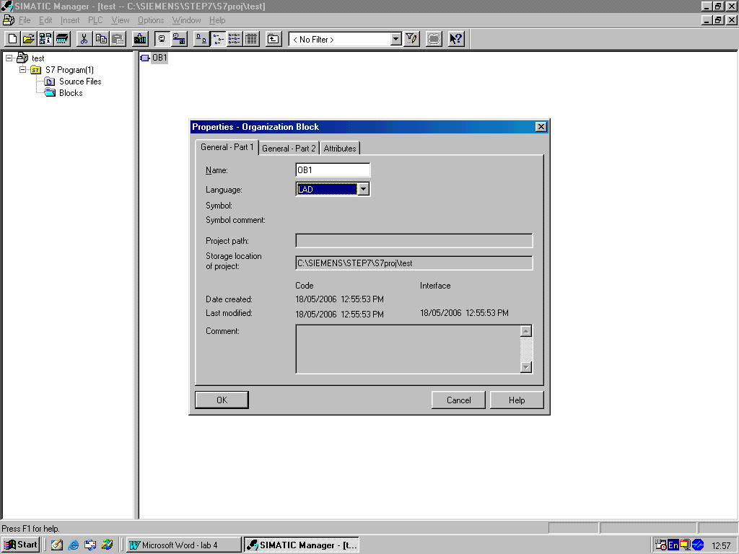
8. เมื่อกด OK แล้วจะปรากฏวินโดว์ดังรูปข้างล่างนี้ แล้วจึงทำการเขียนโปรแกรมแลดเดอร์

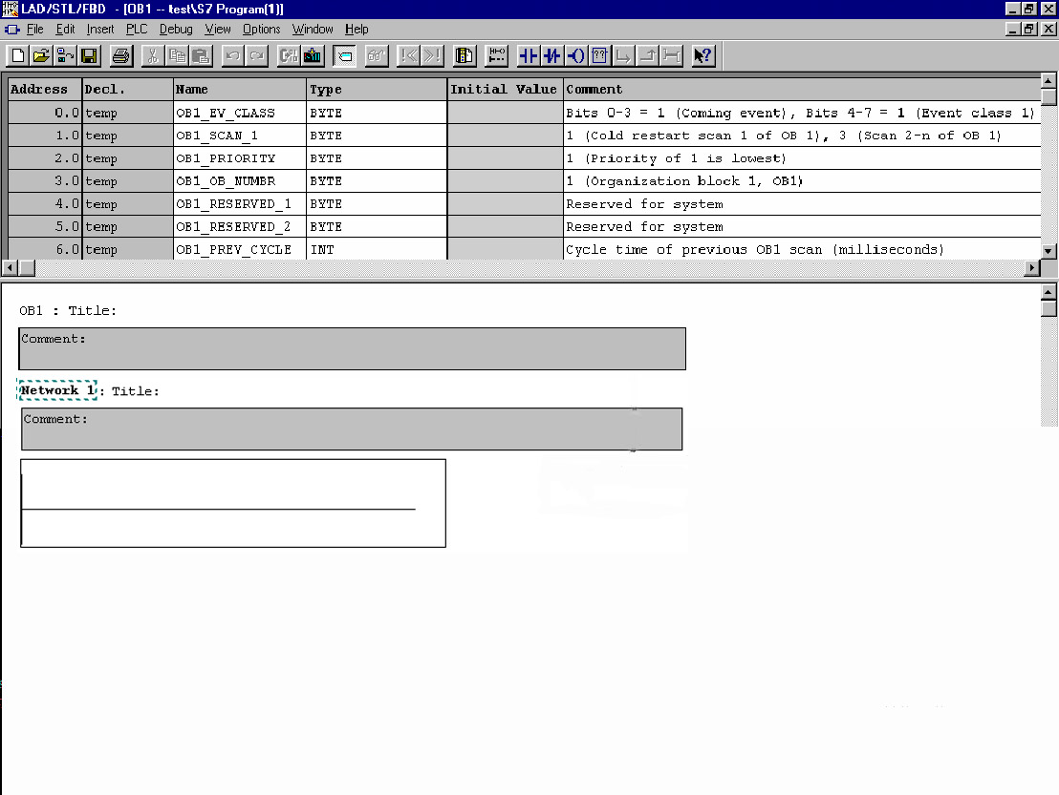

9. สัญลักษณ์ในการเขียนโปรแกรม แลดเดอร์

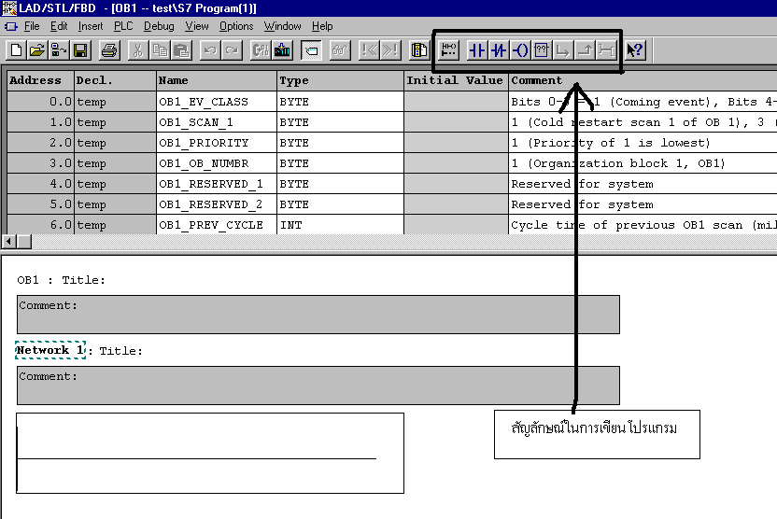

10. ดาวโหลดโปรแกรมลงใน PLC

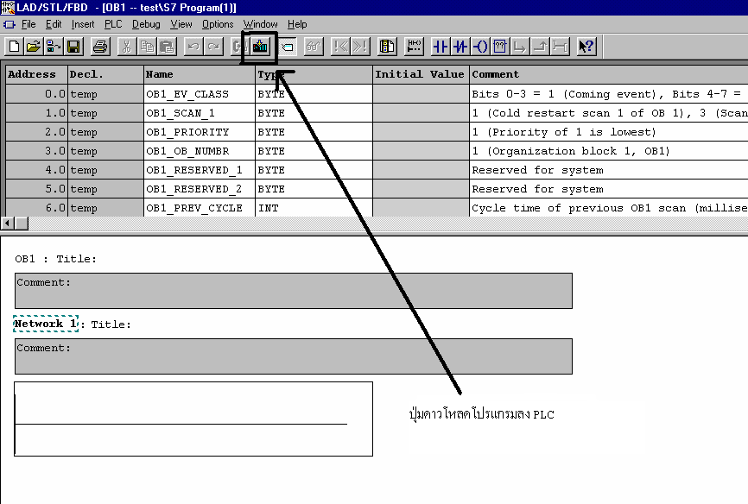

ตอนที่ 1 ควบคุมสัญญาณเอาท์พุตด้วย แอนด์เกท และ ออร์เกท
- เขียนแลดเดอร์ดังรูปที่ 13
- ต่อแผงวงจรตามตาราง

PORT | สวิทซ์ หรือ ดวงไฟ
I0.0  I0.1  I1.0  I1.1  Q4.0  Q4.1 | SW1  SW2  SW3  SW4  L1  L2

หมายเหตุ วงจรการต่ออุปกรณ์เข้ากับ PLC แสดงดังนี้

- เมื่อเขียนแลดเดอร์ และต่อวงจรตามตารางแล้วให้ดาวโหลดโปรแกรมแลดเดอร์ลงไปใน PLC แล้วตรวจสอบผลการทำงาน
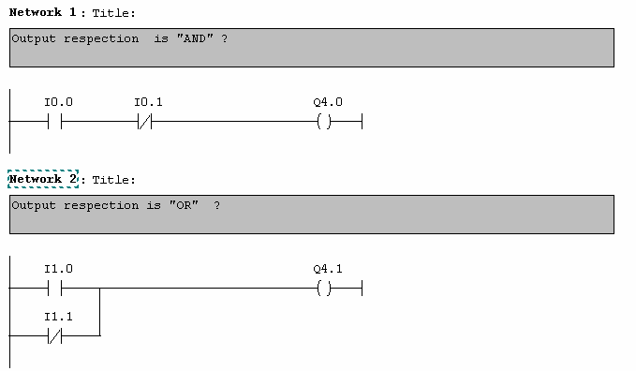

รูปที่ 13 แลดเดอร์ควบคุมเอาท์พุตแบบ แอนด์เกท และ ออร์เกท

- เมื่อกด SW1 ..........................................................................................................................
- กด SW1 ค้างไว้แล้วกด SW2 ................................................................................................
- เมื่อกด SW4 ..........................................................................................................................
- กด SW4 ค้างไว้แล้วกด SW3 ................................................................................................

เขียนแผนไดอะแกรมแสดงการทำงานของระบบในตอนที่ 1 พร้อมอธิบายการทำงาน
วิเคราะห์การทำงานของระบบตอนที่ 1
............................................................................................................................................................................................................................................................................................................................................................................................................................................................................................................................................................................................................................................................................................................
............................................................................................................................................................................................................................................................................................................................................................................................................................................................................................................................................................................................................................................................................................................

ตอนที่ 2 การควบคุมสัญญาณไฟติดก่อน-หลัง
- เขียนแลดเดอร์ดังรูปที่ 14
- ต่อแผงวงจรตามตาราง

PORT | สวิทซ์ หรือ ดวงไฟ
I0.0  I0.1  I0.2  I0.4  Q4.0  Q4.1  Q4.2 | SW3  SW4  SW1  SW2  L1  L2  L3

- เมื่อเขียนแลดเดอร์ และต่อวงจรตามตารางแล้วให้ดาวโหลดโปรแกรมแลดเดอร์ลงไปใน PLC แล้วตรวจสอบผลการทำงาน

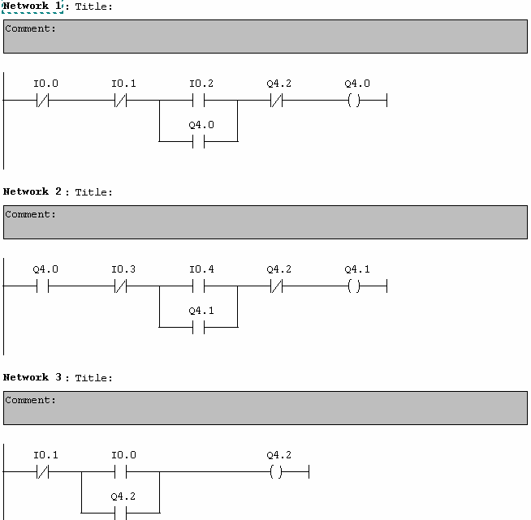
รูปที่ 14 แลดเดอร์เรียงลำดับไฟ
- เมื่อกด SW2 .........................................................................................................................
- เมื่อกด SW1 ..........................................................................................................................
- เมื่อกด SW2 หลังจากกด SW1 แล้ว ......................................................................................
- เมื่อกด SW3 ..........................................................................................................................
- เมื่อกด SW 1 และ SW2 หลังจากกด SW3 ............................................................................
- เมื่อกด SW4 ..........................................................................................................................

เขียนแผนไดอะแกรมแสดงการทำงานของระบบในตอนที่ 2 พร้อมอธิบายการทำงาน

วิเคราะห์การทำงานของระบบตอนที่ 2
............................................................................................................................................................................................................................................................................................................................................................................................................................................................................................................................................................................................................................................................................................................
............................................................................................................................................................................................................................................................................................................................................................................................................................................................................................................................................................................................................................................................................................................
ตอนที่ 3 ควบคุมทิศทางการหมุนของมอเตอร์
วงจรควบคุมทิศทางการหมุนของมอเตอร์โดยใช้คอนแทกเตอร์ มีลักษณะดังรูปที่ 15

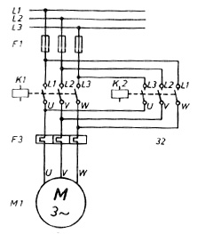

รูปที่ 15 วงจรควบคุมทิศทางการหมุนของมอเตอร์

- เขียนแลดเดอร์ดังรูปที่ 16
- ต่อแผงวงจรตามตาราง

PORT | สวิทซ์ หรือ ดวงไฟ
I0.0  I0.1  I0.2  I0.3  Q4.0  Q4.1  Q4.2 | SW3  SW4  SW1  SW2  L1  L2  L3

- เมื่อเขียนแลดเดอร์ และต่อวงจรตามตารางแล้วให้ดาวโหลดโปรแกรมแลดเดอร์ลงไปใน PLC แล้วตรวจสอบผลการทำงาน

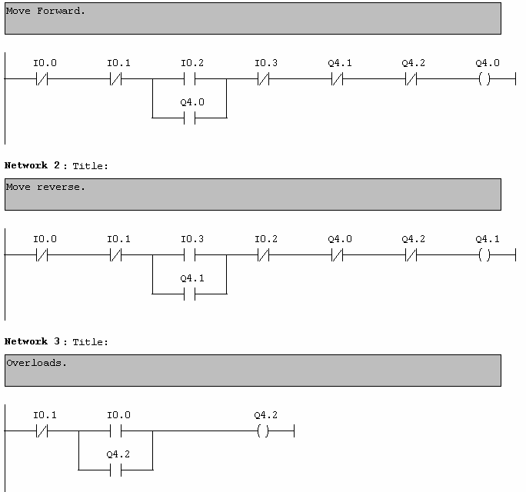

รูปที่ 16 แลดเดอร์ควบคุมการหมุนของมอเตอร์

1. เมื่อกด SW1 ............................................................................................................................
2. เมื่อกด SW2 ............................................................................................................................
3. เมื่อกด SW3 ............................................................................................................................
4. เมื่อกด SW4 ............................................................................................................................

เขียนแผนไดอะแกรมแสดงการทำงานของระบบในตอนที่ 3 พร้อมอธิบายการทำงาน

วิเคราะห์การทำงานของระบบตอนที่ 3
............................................................................................................................................................................................................................................................................................................................................................................................................................................................................................................................................................................................................................................................................................................
............................................................................................................................................................................................................................................................................................................................................................................................................................................................................................................................................................................................................................................................................................................
.................................................................................................................................................................................................................................................................................................................................................................................................................................................................................................................................

ตอนที่ 4 ควบคุมการสตาร์ทแบบ สตาร์ – เดลต้า
วงจรควบคุมการเริ่มเดินเครื่องของมอเตอร์ 3 เฟส แบบ สตาร์ – เดลต้า มีลักษณะแสดงดังรูปที่ 17

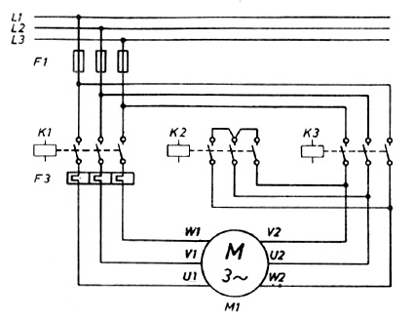

รูปที่ 17 วงจรควบคุมมอเตอร์แบบ สตาร์ – เดลต้า

- เขียนแลดเดอร์ดังรูปที่ 18
- ต่อแผงวงจรตามตาราง

PORT | สวิทซ์ หรือ ดวงไฟ
I0.0  I0.1  I0.2  Q4.0  Q4.1  Q4.2  Q4.3 | SW2  SW3  SW1  L1  L2  L3  L4

- เมื่อเขียนแลดเดอร์ และต่อวงจรตามตารางแล้วให้ดาวโหลดโปรแกรมแลดเดอร์ลงไปใน PLC แล้วตรวจสอบผลการทำงาน

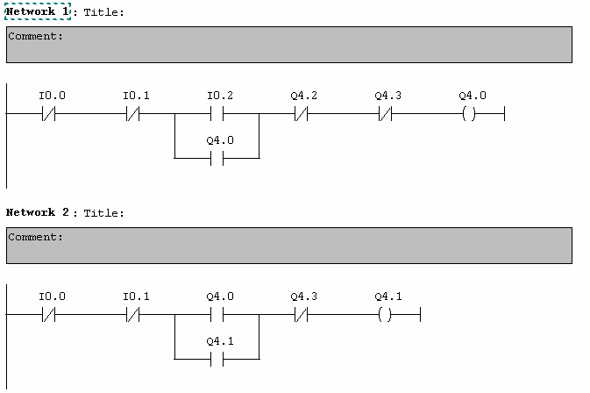
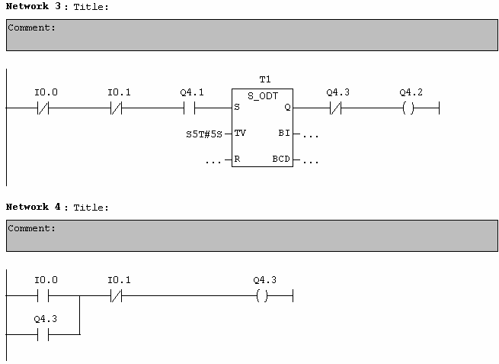

รูปที่ 18 แลดเดอร์ ควบคุมการสตาร์ทแบบ สตาร์ – เดลต้า

1. เมื่อกด SW1 แล้วรอ 6 วินาทีสังเกตผล....................................................................................
2. เมื่อกด SW2 ............................................................................................................................
3. เมื่อกด SW3 ............................................................................................................................

เขียนแผนไดอะแกรมแสดงการทำงานของระบบในตอนที่ 4 พร้อมอธิบายการทำงาน

วิเคราะห์การทำงานของระบบตอนที่ 4
............................................................................................................................................................................................................................................................................................................................................................................................................................................................................................................................................................................................................................................................................................................
............................................................................................................................................................................................................................................................................................................................................................................................................................................................................................................................................................................................................................................................................................................ ......................................................................................................................................................................................................................................................................................................................................................

ตอนที่ 5 ออกแบบวงจรควบคุมการทำงานของมอเตอร์กระแสตรง
- ออกแบบวงจรควบคุมมอเตอร์กระแสตรง 24 V จำนวน 2 ตัว ด้วย PLC พร้อมเขียนวงจรแลดเดอร์การทำงาน โดยมีเงื่อนไขการควบคุมดังต่อไปนี้
  - เมื่อกดสวิตช์ จะเป็นการสั่งให้มอเตอร์ตัวที่ 1 ทำงาน
  - เมื่อมอเตอร์ตัวที่ 1 ทำงานเป็นเวลา 10 วินาที มอเตอร์ตัวที่ 2 จะเริ่มทำงาน
  - เมื่อมอเตอร์ตัวที่ 2 ทำงานเป็นเวลา 30 วินาที มอเตอร์ตัวที่ 1 และ 2 จะหยุดทำงานพร้อมกัน
เขียนแผนไดอะแกรมแสดงการทำงานของระบบในตอนที่ 4 พร้อมอธิบายการทำงาน

เขียนวงจรแลดเดอร์

สรุปผลการทดลอง
............................................................................................................................................................................................................................................................................................................................................................................................................................................................................................................................................................................................................................................................................................................
............................................................................................................................................................................................................................................................................................................................................................................................................................................................................................................................................................................................................................................................................................................
............................................................................................................................................................................................................................................................................................................................................................................................................................................................................................................................................................................................................................................................................................................
............................................................................................................................................................................................................................................................................................................................................................................................................................................................................................................................................................................................................................................................................................................

แบบฝึกหัดท้ายการทดลอง
- จงออกแบบระบบปั๊มน้ำ ด้วย PLC โดยที่มีสวิตช์ลูกลอยเป็นตัวตรวจจับระดับน้ำในบ่อ และมีปั๊มน้ำเป็นชนิดมอเตอร์กระแสตรง โดยมีระบบดังรูปที่ 19 และมีเงื่อนไขการทำงานดังนี้
- เมื่อกดสวิตช์เริ่มทำงาน สวิตช์ลูกลอยจะตรวจจับระดับน้ำ ถ้าระดับน้ำต่ำกว่าตำแหน่งลูกลอย จะสั่งให้มอเตอร์ตัวที่ 1 สูบน้ำเข้ามา
- เมื่อระดับน้ำเต็มแล้ว จะสั่งให้มอเตอร์ตัวที่ 1 หยุดสูบน้ำเข้า แล้วสั่งให้มอเตอร์ตัวที่ 2 สูบน้ำออกไปใช้
- เมื่อมอเตอร์ตัวที่ 2 สูบน้ำ จนระดับน้ำลดลงมาจนหมด ก็สั่งหยุดมอเตอร์ตัวที่ 2 แล้วสั่งให้มอเตอร์ตัวที่ 1 สูบน้ำเข้ามาจนเต็มอีกครั้งหนึ่ง

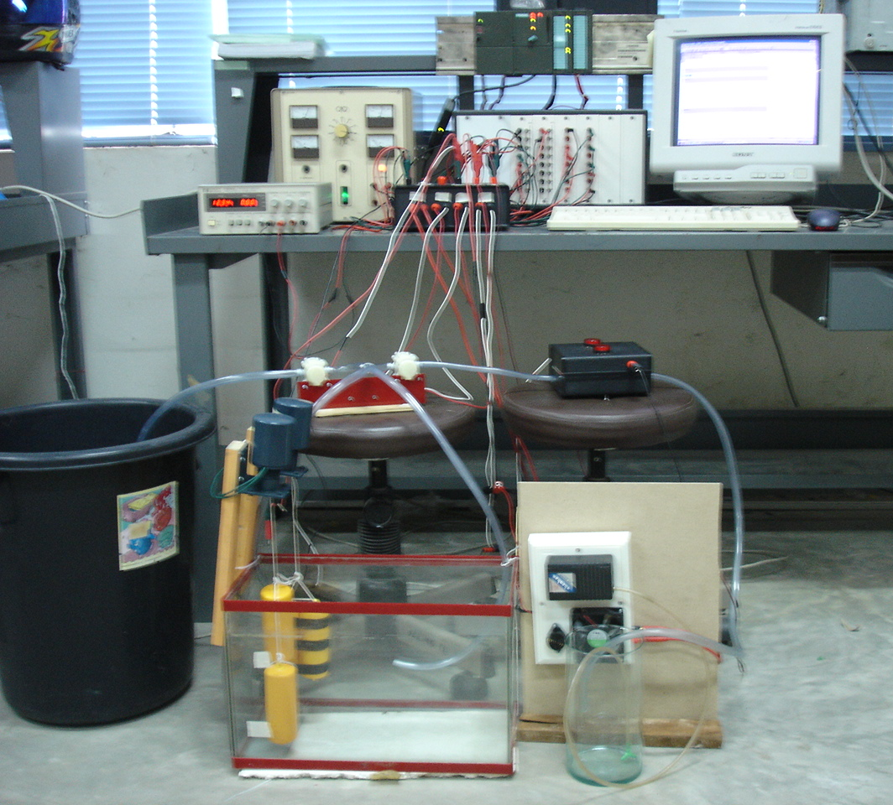

รูปที่ 19 ระบบปั๊มน้ำอัตโนมัติ

